**TUGAS PHP TERSTRUKTUR 01**

**PENGEMBANGAN PERANGKAT LUNAK**



|  |  |
| --- | --- |
| Abdullah Qa’id Mu’aadz | 22255601001 |

PeTIK II Jombang YBM PLN Tahun Akademik 2022/2023

Denanyar Utara, Plosogeneng,Kec. Jombang,

Kabupaten Jombang, Jawa Timur

1. Apa yang kamu ketahui tentang PHP (Hypertext Preprocessor)!

* PHP: Hypertext Preprocessor atau hanya PHP saja, adalah bahasa skrip dengan fungsi umum yang terutama digunakan untuk pengembangan web. Bahasa ini awalnya dibuat oleh seorang pemrogram Denmark-Kanada Rasmus Lerdorf pada tahun 1994. Implementasi referensi PHP sekarang diproduksi oleh The PHP Group

1. Jelaskan sejarah dari PHP!

* 1994: Created by Rasmus Lerdorf, software engineer (part of Apache Team)
* 1995: Called Personal Home Page Tool, then released as version 2 with name PHP/FI (Form Interpreter, to analyze SQL queries)
* Half 1997: used by 50,000 web sites
* October 1998: used by 100,000 websites
* End 1999: used by 1,000,000 websites
* Web : php.net

1. Apakah ada alternative bahasa pemrograman selain php, jika ada sebutkan!

* Practical extraction and Report Language (Perl)
* Active Server Pages (ASP)
* Java server pages (JSP)
* Ruby
* Python (Django)

1. Apa yang dimaksud dengan Server Side Programming?

* Server Side Programming Language, atau Bahasa Pemrograman sisi server, adalah **bahasa pemrograman web, yang letak source code nya nanti hanya ada di webserver**. Bahasa ini source code nya tidak akan muncul di sisi client (browser). Client/browser hanya menerima keluaran dari kode program tersebut.

1. Sebutkan versi php beserta tahun rilisnya!

* 1995 : Pertama dibuat oleh Rasmus Lerdorf, PHP/FI
* 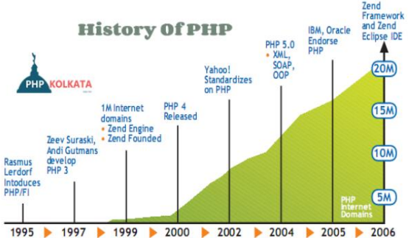1997 : dirilis PHP/FI 2.0
* 1998 : PHP 3.0
* 1999 : PHP 4.0
* 2004 : PHP 5.0
* 2017 : 7.0.16 dan 7.1.2

1. Jelaskan apa yang kamu ketahui tentang E_ALL, ~E_NOTICE, ~E_STRICT, ~E_DEPRECATED, ~E_WARNING!

* Kalau gak salah untuk mengetahui lokasi error

1. Sebutkan kelebihan dan kekurangan pada PHP (Hypertext Preprocessor)!

* Kelebihan :
  + Cenderung mudah dipelajari
  + Materi belajar yang berlimpah
  + PHP bersifat Open Source
  + Banyaknya pilihan database
* Kekurangan :
  + Keamanan yang kurang terjamin
  + Perfoma yang lemah
  + Tidak sesederhana bahasa pemrograman terkini
  + Tidak adanya akses untuk melakukan modifikasi

1. Sebutkan fitur pada PHP 4, PHP 5, PHP 7, PHP 8!

* PHP 4 :
  + Meningkatkan penanganan pada resource yang digunakan
  + Dukungan pada pemrograman berorientasi objek
  + Dukungan **ISAPI**
* PHP 5 :
  + Peningkatan terhadap penanganan string
  + Dukungan terhadap SQLite database server
  + Peningkatan dari kemampuan pemrograman berorientasi objek
* PHP 7 :
  + Lower Memory Consumption
  + Scalar type declarations
  + Consistent 64-bit support
* PHP 8 :
  + NullSafe Operator
  + Class for Object
  + Weak Maps

1. Bagaimana alur kerja dalam PHP?

* Pertama, client (web browser) mengirim sebuah permintaan HTTP ke web server, sebagai contoh index. php.
* Kemudian, PHP yang berada di web server akan memproses kode PHP untuk menghasilkan file HTML.
* Tahap terakhir, web server akan mengirim file HTML kembali ke client.

1. Apa yang dimaksud dengan PHP Interpreter?

* **PHP** merupakan bahasa **interpreter**, bukan compiler. Yang artinya source code **PHP** akan langsung diinterpretasikan dan menghasilkan output tanpa menghasilnya execution file terlebih dahulu.

**Referensi**

* <https://id.wikipedia.org/wiki/PHP>
* Materi%20PHP/Pertemuan%20Ke-1.pdf
* <https://blog.ecampuz.com/top-5-bahasa-pemrograman-server-side-selain-php/#:~:text=Server%20Side%20Programming%20Language%2C%20atau,keluaran%20dari%20kode%20program%20tersebut>.
* <https://jogjaweb.co.id/blog/sejarah-php-dan-list-versi-php>
* <https://idcloudhost.com/php-defisini-kelebihan-dan-kekurangannya/>
* <https://www.rumahweb.com/journal/belajar-php-mengenal-arti-php-sejarah-dan-fiturnya/#Fitur_PHP>
* <https://www.codepolitan.com/seri-belajar-php-mengenal-dan-install-php-di-mesin-lokal>